¿Por qué Evaluar no es lo mismo que calificar?
Por Jorge Alberto Guerrero Hernández
Evaluar y calificar son dos términos que constantemente se confunden en la práctica, pero si bien pueden ser complementarios, entre ellos existen diferencias puntuales que conviene conocer. Cada concepto tiene su finalidad y función, y en este artículo te explicamos las diferencias entre la evaluación y la calificación.
¿QUÉ ES EVALUAR?
Evaluar en educación es: un proceso sistemático y planificado que implica recolectar información por medio de múltiples estrategias, técnicas e instrumentos, lo cual permite formular juicios y valorar en qué medida los estudiantes han alcanzado los aprendizajes esperados.
Por lo tanto, evaluar tiene como propósito identificar los avances y dificultades de los alumnos para tomar decisiones con el fin de robustecer sus fortalezas y favorecer la superación de las dificultades. En este sentido la evaluación es otra oportunidad para aprender, así como para mejorar la enseñanza.
Ideas principales sobre el término evaluar:
- Es un proceso permanente, ligado al aprendizaje.
- Se emplean diversas estrategias, técnicas e instrumentos.
- Busca identificar las fortalezas y avances, así como las dificultades.
- Permite tomar decisiones con el fin de superar las dificultades y favorecer el aprendizaje.
- La información recopilada sirve como insumo para ofrecer retroalimentación formativa a los alumnos.
- Crea nuevas oportunidades para aprender.
- Brinda oportunidades para mejorar el proceso de enseñanza.
- Favorece la reflexión, el diálogo y la interacción entre docentes y estudiantes.
- Promueve el involucramiento activo de los alumnos en el proceso de aprendizaje.
Como es evidente evaluar debe servir para potenciar el éxito de los estudiantes, y no para emplearse como herramienta para etiquetar, castigar o controlar.
¿QUÉ ES CALIFICAR?
Calificar en educación es: la síntesis del proceso de evaluación, en la cual se representa mediante un valor numérico o un concepto el nivel de logro de los aprendizajes alcanzado por los alumnos. Suele utilizarse para comparar los resultados de la evaluación con los propósitos planteados al inicio del proceso.
Ideas principales sobre el término calificar:
- Se implementa normalmente al final de un proceso.
- Busca expresar e informar los más certeramente posible los resultados de la evaluación.
- Son notas cuantitativas o cualitativas que se emplean para medir o valorar el rendimiento académico de los alumnos.
- Suele utilizarse para comparar los resultados con otros estudiantes o grupos.
- Las notas usualmente son definitivas y permanentes.
- No existe diálogo ni retroalimentación.

¿POR QUÉ CALIFICAR NO ES LO MISMO QUE EVALUAR?
Como se puede apreciar no es lo mismo evaluar que calificar, enseguida te explicamos por qué:
La calificación tiene la función de sintetizar en un número o frase los resultados de la evaluación, para así poder ofrecer esta información a los diferentes actores educativos: alumnos, padres de familia o autoridades.
El problema surge cuando se utiliza esta acción como sinónimo de evaluar, ya que como podemos ver, existen grandes diferencias entre dichos términos, pues evaluar no consiste solamente en asignar un número o nota, sino que es un proceso estrechamente ligado a la enseñanza, el cual debe ofrecer oportunidades para aprender a partir de la identificación de las fortalezas y las áreas de oportunidad.
Cuando la evaluación se centra exclusivamente en aplicar una prueba o un examen para después asignar una calificación, se convierte en un acto vacío y pobre. Además, los alumnos se sienten presionados y desmotivados, ya que todo el esfuerzo realizado a lo largo del proceso pierde significado y todo se resume al resultado que obtengan al responder una serie de preguntas.
Por su parte cuando la evaluación se implementa como un proceso planificado, permanente y sistemático, se favorece el aprendizaje y la motivación en los estudiantes, además la calificación que resulta de la síntesis de dicho proceso adquiere un sentido más objetivo y responsable.
CONCLUSIONES
Es importante que los docentes tengan claridad al momento de evaluar, para no centrarse únicamente en la calificación, ya que cuando la evaluación se implementa con fines de mejora, tanto los estudiantes como los maestros se ven beneficiados.
En el siguiente cuadro podemos ver claramente las diferencias entre evaluar y calificar
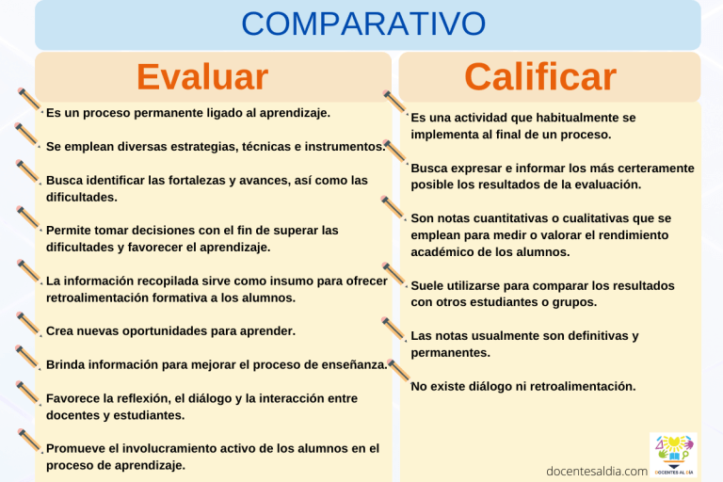
Referencias:
Earl, L. M. (2013). Assessment as learning: Using classroom assessment to maximize student learning. Thousand Oaks, California, Estados Unidos: Corwin Press.
SEP, Evaluar para aprender: La evaluación formativa y su vínculo con la enseñanza y el aprendizaje. 2017

